Разработка урока физики в 8 классе по теме «Конвекция. Излучение»
Цели урока: введение понятий конвекции и излучения как способов теплопередачи; раскрытие механизма передачи энергии в жидкостях и газах.
Задачи урока:
общеобразовательная: познакомить учеников с проявлениями видов теплопроводности в жидкостях, газах и вакууме; объяснить понятие явлений конвекции и излучения, их особенностей.
развивающая: продолжить формирование у обучающихся ключевых умений, имеющих универсальное значение для различных видов деятельности – выделение проблемы, принятие решения, поиска, анализа и обработки информации;
воспитательная: воспитывать коллективизм, творческое отношение к порученному делу.
Тип урока. Изучение нового материала.
Оборудование: теплоприемник, резиновая трубка, стакан с водой и электрическая лампочка, пробирка, жидкостный манометр, колба, бумажная вертушка;
мультимедийный проектор, презентация.
Демонстрации: движение вертушки над включенной лампой, нагревание марганца в колбе с водой, взаимодействие источника излучения с теплоприемником.
Ход урока
I. Организационный момент
II. Актуализация знаний.
Самостоятельная работа по карточкам по теме «Теплопроводность» (Приложение 1)
III. Изучение нового материала.
Учитель. Эпиграфом к сегодняшнему уроку я взяла следующие слова: «Воду пруда нагревает зной сверху, а внизу – холодный слой». Йогешвара. Мы с вами продолжаем изучать виды теплопередачи. Сегодня познакомимся с конвекцией и излучением. Запишите тему урока.
Вопрос: Какие способы изменения внутренней энергии тела вы знаете? (Заслушиваются ответы учеников).
Итак, знакомимся еще с одним видом теплопередачи. Конвекция – (от лат. слова конвекцио – перенесение) – это вид теплопередачи, при котором энергия переносится струями газа или жидкости.
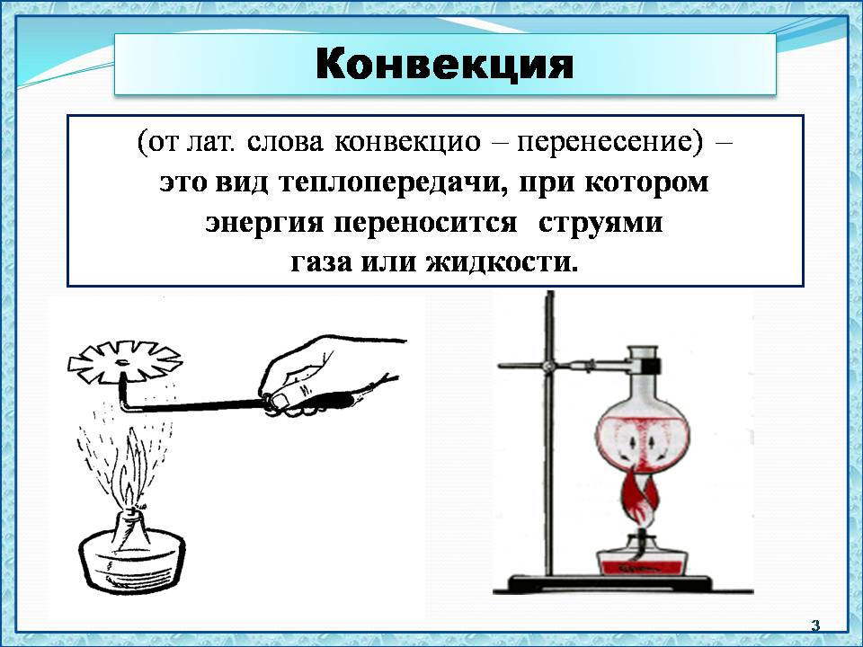
Существует два вида конвекции: естественная и вынужденная. Естественная конвекция – самопроизвольное охлаждение, нагревание, перемещение. Вынужденная конвекция – перемещение с помощью насоса, мешалки и т.п.
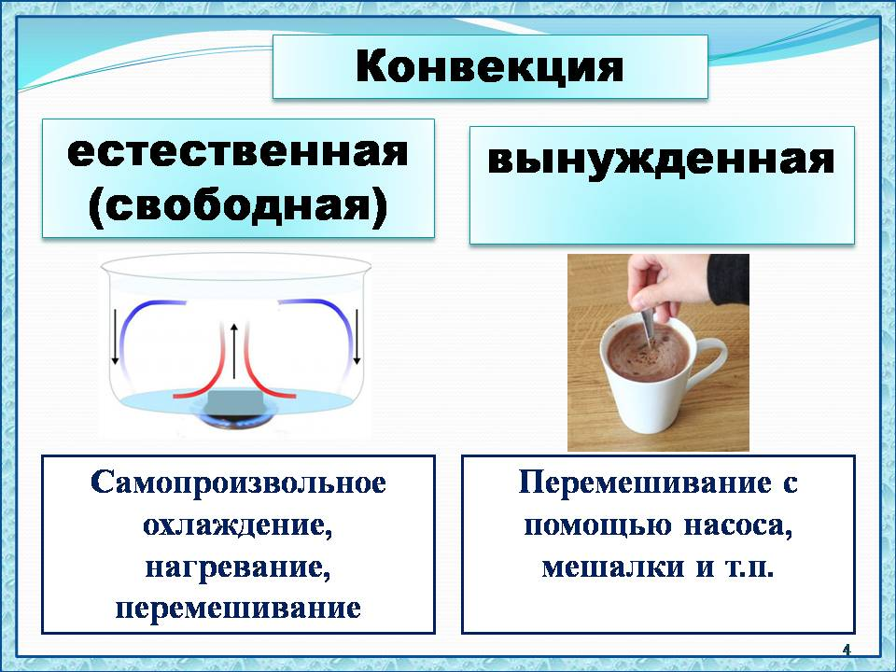
Механизм конвекции в жидкостях. Жидкости и газы нагреваются снизу, так как у них плохая теплопроводность. У горячих слоёв жидкости (газа) плотность уменьшается, и они поднимаются вверх, уступая место более холодным. Возникает циркуляция («движение по кругу») слоёв.
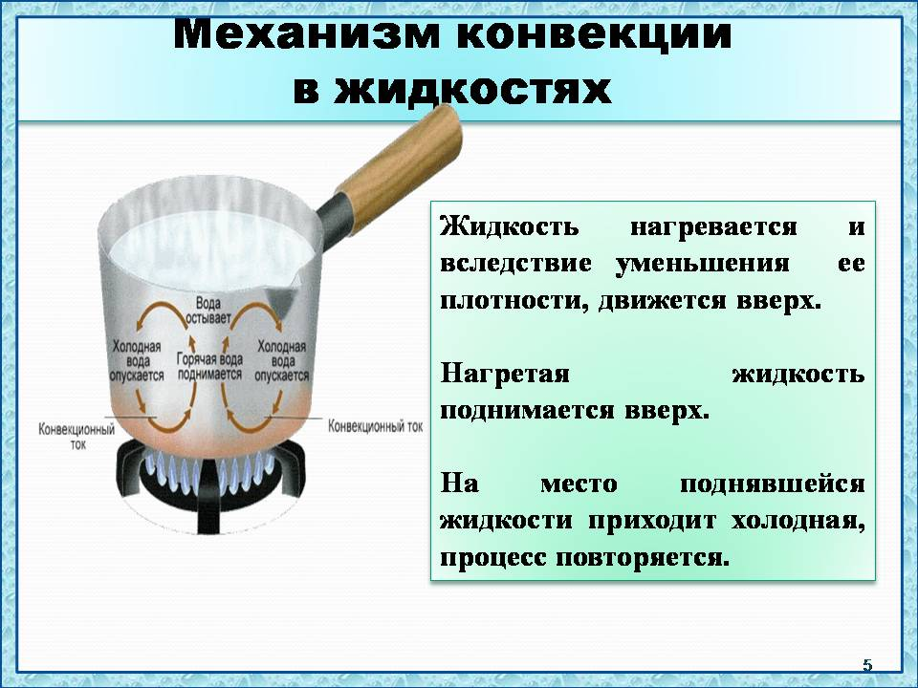
Механизм конвекции в газах. Теплый воздух имеет меньшую плотность и со стороны холодного воздуха на него действует сила Архимеда, направленная вертикально вверх.
Конвекция учитывается при установке отопительных приборов: батареи располагаются у пола. В этом случае в комнате устанавливается устойчивое конвекционное движение воздуха.
В твердых телах конвекции нет, так как их частицы не обладают большой подвижностью. Много проявлений конвекции можно обнаружить в природе и жизни человека. Конвекция также находит применение в технике.
В результате конвекции в атмосфере образуются ветры у моря - это дневные и ночные бризы. Дневной бриз - Холодный воздух понизу с моря перемещается к берегу. Ночной бриз - Холодный воздух понизу с берега перемещается к морю.
Демонстрации. Включим лампу накаливания с отражателем и поместим над лампой бумажную вертушку. Вертушка начинает вращаться. Холодный воздух при нагревании у лампы становится теплым и поднимается вверх. При этом вертушка вращается. (Плотность горячего воздуха меньше, чем холодного, поэтому нагрев производят снизу. При этом конвекционные потоки теплого воздуха поднимаются вверх, а на их место опускается холодный воздух)
Нагреем пробирку с водой, на дно которой опущены кристаллики марганцовки. Появились малиновые «змейки», которые поднимаются вверх.
Вопрос. Какие особенности вы увидели? (Ученики делают выводы)
Учитель. Запишите особенности в тетрадь.
При конвекции в жидкостях или газах:
1) само вещество переносится;
2) существует только в жидкостях и газах, ее нет в твердых телах;
3) чтобы она происходила, нагревать нужно снизу.
Учитель: Вам хорошо известно, что основным источником тела на Земле является Солнце. Земля находится от Солнца на расстоянии 15*107 км. Все это пространство за пределами нашей атмосферы содержит очень разреженное вещество. В вакууме перенос энергии путем теплопроводности почти невозможен. Не может происходить он и за счет конвекции. Следовательно, существует еще одни вид теплопередачи.
Демонстрация. Включенная электрическая плитка, к которой сбоку подносится теплоприемник, соединенный с жидкостным манометром.
Учитель: Что наблюдаем? Почему изменился уровень воды в манометре? (Воздух в теплоприемнике нагрелся, расширился, в этом колене манометра жидкость опустилась, а в другом поднялась.)
Каким способом нагрелся воздух в теплоприемнике? (Между ним и плиткой есть воздух, а у него очень маленькая теплопроводность, следовательно, теплопроводность отсутствует. Конвекции тоже нет, т.к. теплоприемник не над плиткой, а рядом с ней.)
Учитель: Это действительно новый вид теплообмена - излучение (лучистый теплообмен). Под лучистым теплообменом, или просто излучением, понимают перенос энергии в виде электромагнитных волн.
Любое нагретое тело является источником излучения. Этот вид теплообмена отличается тем, что может происходить и в вакууме. Ведь солнечная энергия доходит до Земли.
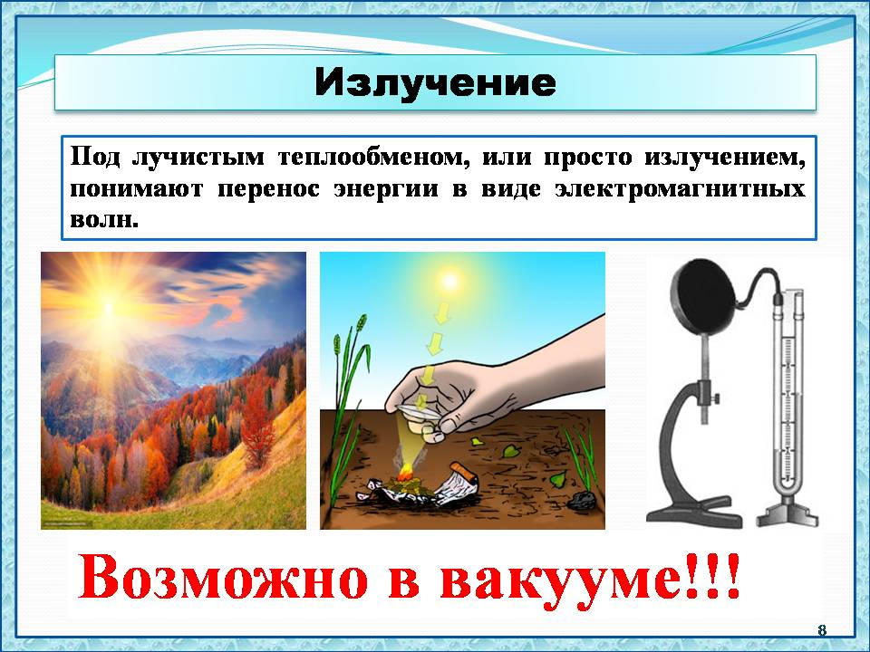
Не задумывались ли вы над вопросом: как передается солнечное тепло на Землю? Ведь в космическом пространстве нет ни твердых, ни жидких, ни газообразных тел. Следовательно, космическое пространство не может передавать тепло Солнца на Землю ни путем теплопроводности, ни путем конвекции. Дело в том, что тепло от Солнца к Земле передается также как сигнал с радиостанции приемнику, - электромагнитными волнами.
Тела с темной поверхностью лучше поглощают и излучают энергию, чем тела, имеющие светлую поверхность.
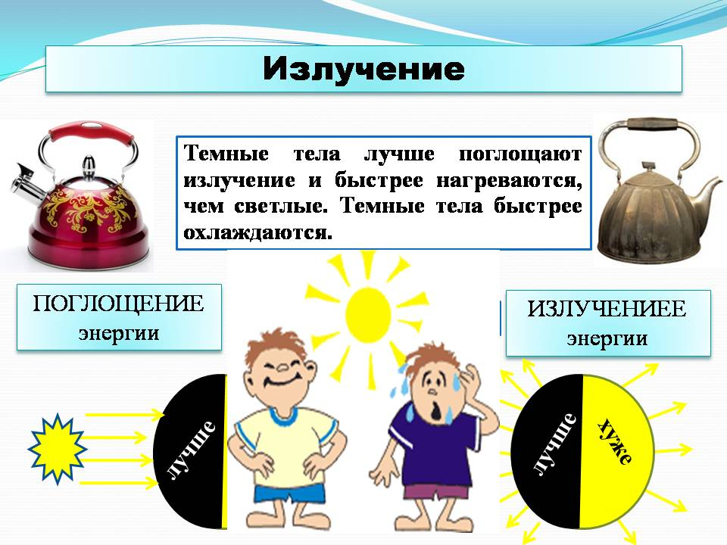
Около 50% энергии излучаемой Солнцем является лучистой энергией, эта энергия - источник жизни на Земле. Излучение происходит по всем направлениям.
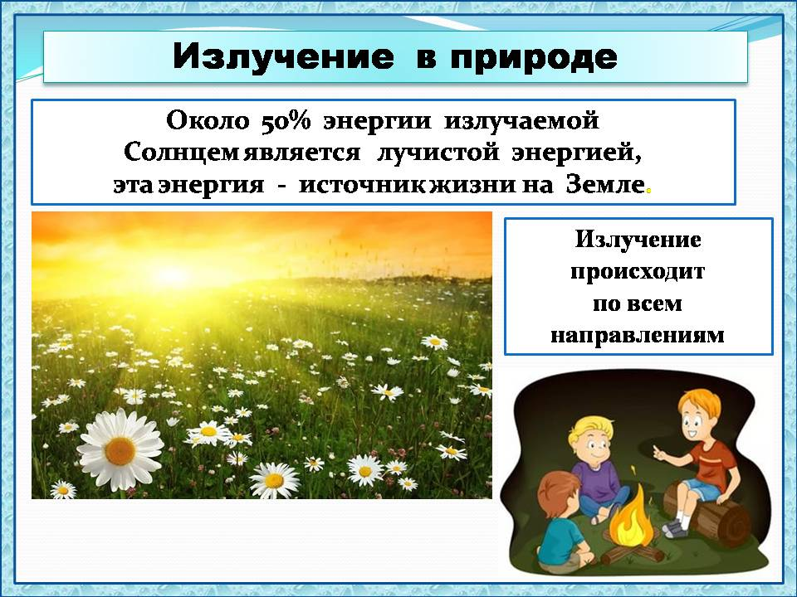
Излучение применяется для сушки и нагрева материалов, в приборах ночного видения (бинокли, оптические прицелы), для создания систем самонаведения на цель бомб, снарядов и ракет
Количество излучённой или поглощённой энергии зависит от площади поверхности тела
Демонстрация. Взаимодействие источника излучения с теплоприемником.
При нагревании темной поверхности в стакане с водой быстрее появляются пузырьки воздуха, чем при нагревании светлой поверхности.
Учитель. Запишите особенности излучения в тетрадь:
излучают все нагретые тела (твердые, жидкие, газообразные),
происходит в вакууме,
зависит от цвета поверхностей: темная поверхность лучше излучает и поглощает тепло, светлая – наоборот; тела с темной поверхностью охлаждаются быстрее путем излучения, чем тела со светлой.
IV. Закрепление материала.
Почему отопительные батареи в комнате устанавливают у пола, а форточки для проветривания помещают в верхней части окна?
Почему подвал – самое холодное место в доме?
В каком чайнике быстрее согреется вода? В каком из этих чайников она дольше останется горячей?
Что произойдёт через некоторое время? Как изменятся показания термометра? Почему?
V. Подведение итогов. Домашнее задание
§ 5-6, упражнение 4 (стр. 16), упражнение 5 (стр. 20)
задание (стр. 17, стр. 20)
*Задание: в бумажной коробочке вскипятить воду над пламенем свечи. (Опыт выполняйте вместе с родителями).

Приложение 1
Самостоятельная работа по карточкам по теме «Теплопроводность»
Вариант 1
1. Какой кирпич – обыкновенный или пористый – обеспечит лучшую теплоизоляцию здания? Почему?
2. Почему алюминиевая кружка с горячим чаем обжигает губы, а фарфоровая чашка нет?
3. Что такое теплопередача?
Вариант 2
1. Почему при варке варенья предпочитают пользоваться деревянной мешалкой?
2. Почему оренбургские платки, связанные из тончайших волокон козьего пуха, хорошо защищают от холода?
3. Что такое теплопроводность?
Вариант 3
1. Что защищает животных от зимних морозов?
2. Человек не чувствует прохлады на воздухе при температуре 200С, а в воде ощущает холод даже при 250С. Почему?
3. Что происходит при теплопроводности?
Вариант 4
1. Почему в зимнее время года в электричках устанавливают вторую оконную раму, а летом ее снимают?
2. Стоит ли подогревать суп вместе с ложкой, чтобы иметь возможность попробовать его в любой момент? Почему?
3. Что такое теплопередача?
Вариант 5
1. Ускорится ли процесс таяния мороженного, если его положить в шубу?
2. В какой обуви больше мерзнуть ноги: в просторной или тесной? Ответ поясните.
3. Что такое теплопроводность?
Вариант 6
1. При какой температуре и металл, и дерево будут на ощупь казаться одинаково нагретыми?
2. Какую роль играет шерстяной носок, когда его надевают, чтобы нога не мерзла в обуви? Ответ поясните.
3. Что происходит при теплопроводности?

